Справка – отчет
о принятых мерах по усилению профилактической работы, связанной с травматизмом на железнодорожных путях в МКОУ «Ансалтинская СОШ»

В целях изучения и последующего соблюдения правил безопасности вблизи и на объектах железнодорожной инфраструктуры, усиления профилактической работы по предупреждению детского и подросткового травматизма на железнодорожных путях в МКОУ «Ансалтинская СОШ» 25 ноября 2018 года был проведен единый классный час по теме «Железная дорога – зона повышенной опасности».

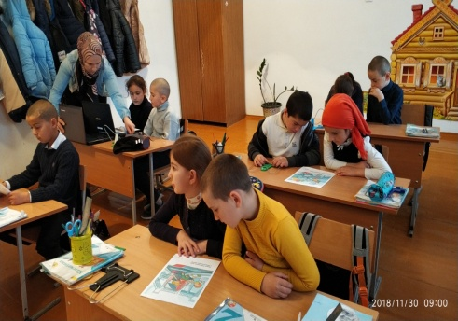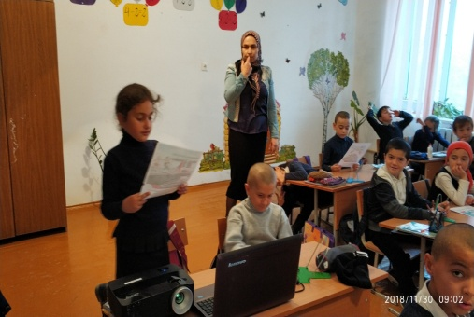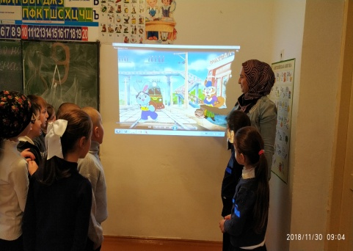

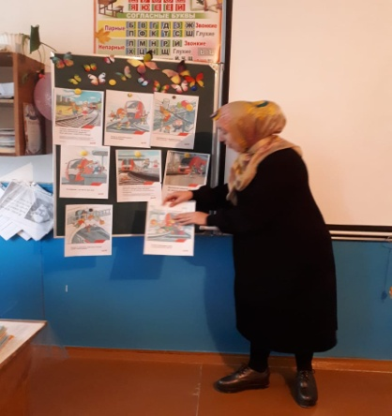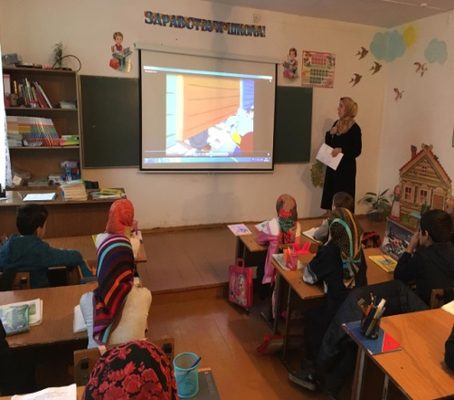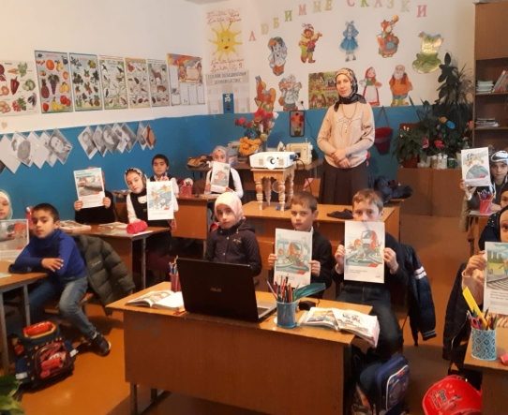

Помимо единого классного часа в1-4 классах был показан мультфильм по профилактике ЖДТ с последующим объяснением действий персонажей.

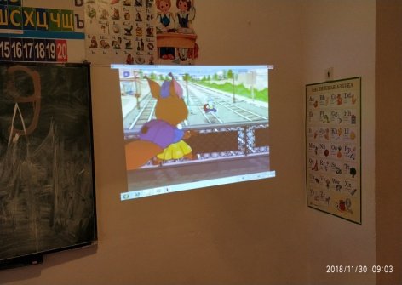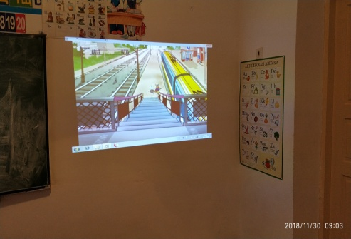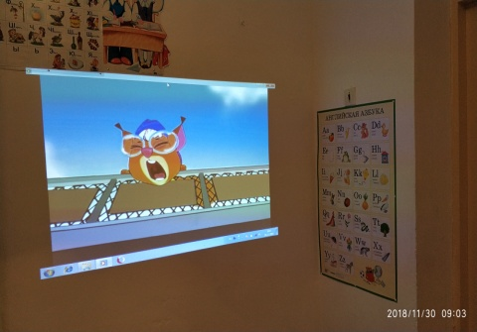

Для родителей и учащихся были подготовлены ПАМЯТКИ и уголок по правилам поведения детей и подростков вблизи и на объектах железной дороги.

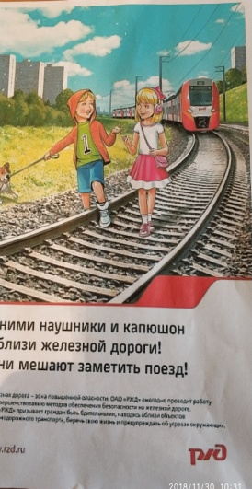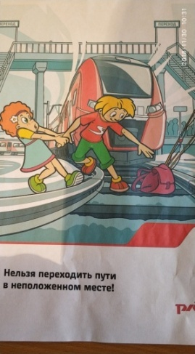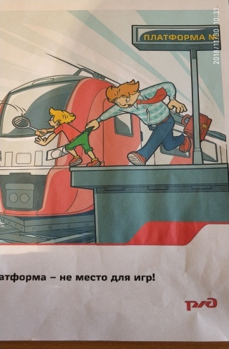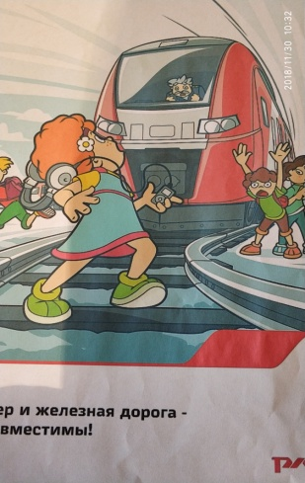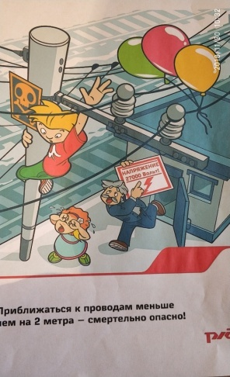

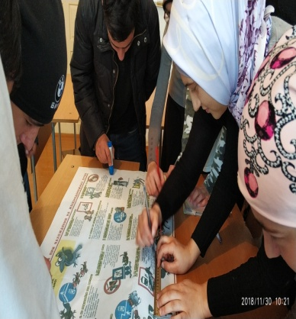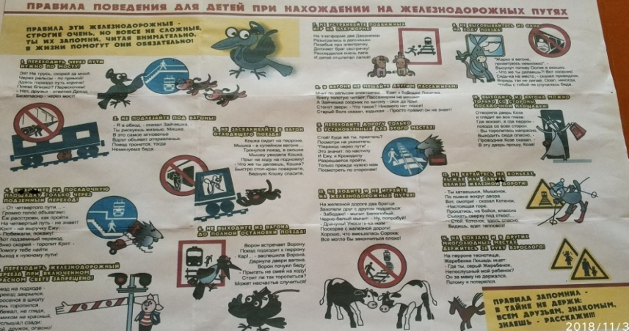

Проведенные профилактические мероприятия способствовали повышению бдительности вблизи дорог и уменьшению травматизма.

Зам.дир. по ВР: Узаирова Р.А.

